PRODUKTBESCHREIBUNG
Wärmepaket
Das Wärmepaket besteht aus der speziell entwickelten Vollcarboncomfortfolie (by Weitzer) samt entsprechenden Zubehör. Dazu gehören die nachstehenden Materialien in der jeweiligen Menge:
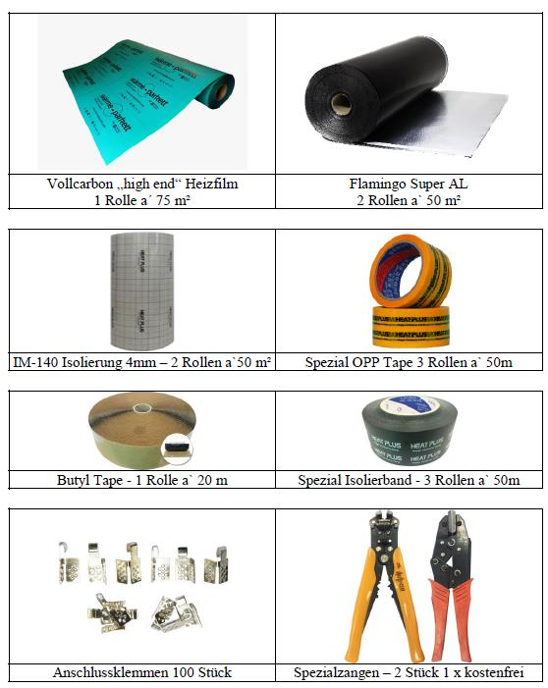
Wärmeparkett
Das sogenannte „Wärmeparkett“ setzt sich aus dem vorgenannten Wärmepaket und ausgewählten Artikel des Echtholzparketts der Marke Weitzer Parkett laut jeweils gültigem Preisblatt zusammen.

